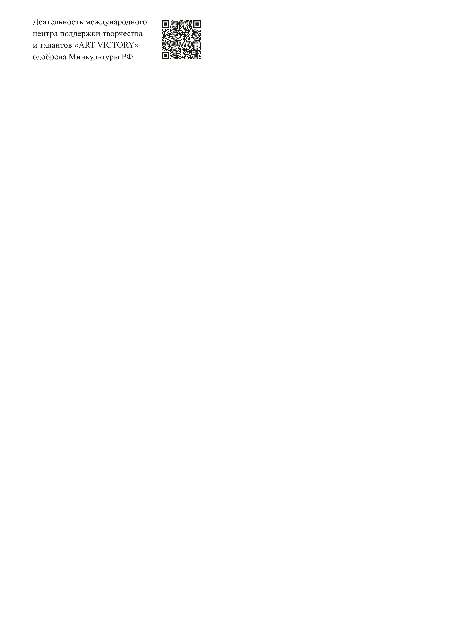

Утверждаю

Руководитель международного центра
поддержки творчества и талантов
«ART VICTORY»
Феденева Ю.С.______________ ___________
От «01» января 2026 г.

ПОЛОЖЕНИЕ О МЕЖДУНАРОДНОМ КОНКУРСЕ ИНСТРУМЕНТАЛЬНОГО И ВОКАЛЬНОГО ИСКУССТВА, ПОСВЯЩЕННОГО ТВОРЧЕСТВУ Ф. ШУБЕРТА
Организатором конкурса является международный центр поддержки творчества и талантов «ART VICTORY» г. Москва
Цель и задачи конкурса:
• популяризация музыкального наследия великого композитора;
• получение дополнительных знаний о творчестве Ф. Шуберта и классической музыкальной культуре в целом;
• выявление и поддержка наиболее талантливых детей и молодежи, в области инструментального и вокального искусства;
• повышение престижа музыкального образования;
• повышение уровня исполнительского мастерства детей и молодежи;
• актуализация знаний и умений, полученных в процессе обучения;
• реализация личностно-ориентированного подхода в формировании и развитии творческой личности;
• формирование интереса учащихся к творчеству Ф. Шуберта;
• создание условий для выявления и реализации творческих способностей детей и молодежи.

Участие в конкурсе
Конкурс бессрочный, проводится дистанционно.
К участию в конкурсе приглашаются учащиеся и преподаватели общеобразовательных учреждений, учреждений дополнительного образования детей, студенты средних и высших учебных заведений.
Предварительный отбор участников не производится.

Условия участия
На конкурс допускается только видеозапись выступления.
Номинации
Конкурс проводится среди солистов, ансамблей, оркестров по номинациям:
• Инструментальное искусство (по видам инструментов, солисты, дуэты, ансамбли, педагог – ученик, оркестры);
• Вокальное искусство (академический вокал, солисты, ансамбли, хоры, педагог – ученик);
• Вокально-инструментальное искусство.

Программные требования
Участники представляют на конкурс одно произведение (конкурсную работу) общей продолжительностью не более 6 минут, допускаются, как одна конкурсная работа, небольшие сюиты, в составе которых 2 и более произведения, общая продолжительность которых не превышает 6 минут.
НЕ ДОПУСКАЕТСЯ!
- видеомонтаж,
- игра по нотам.
На видео конкурсанта должно быть видно полностью!

Критерии оценивания
Инструментальное искусство:
Музыкальность, виртуозные возможности, культура звука, понимание стиля, художественная трактовка музыкального произведения, ансамблевый строй, подбор репертуара, артистичность, сценический вид, общее впечатление.
Вокальное искусство и вокально-инструментальные ансамбли.
Сольное исполнение:
Музыкальность, художественная трактовка вокального произведения, чистота интонации и качество звучания, красота тембра и сила голоса, хорошая дикция, сценическая культура, соответствие репертуара исполнительским возможностям и возрастной категории исполнителя.
Исполнительское мастерство, сценический образ (соответствие постановки номера содержанию песни, артистичность и оригинальность исполнения, умение свободно вести себя на сцене и пластично двигаться, уровень художественного вкуса, костюмы и реквизит), харизматичность.
Ансамбли, хоры:
Уровень ансамблевой подготовки (чистое интонирование, чувство ритма и ансамбля, хорошая дикция, умение пользоваться микрофоном) вокально-певческая подготовка, сценический образ (умение донести до слушателя смысл исполняемого произведения, артистичность и оригинальность исполнения, умение свободно вести себя на сцене и пластично двигаться уровень художественного вкуса, костюмы и реквизит.
Хоровое звучание (звук хора, манера, слитность, дикция, ансамбль, строй). Соответствие нотному материалу (точность выполнения написанного в партитуре текста; соблюдение - темпа, динамики, фразировки; соответствие стилю исполняемого произведения; убедительность интерпретации). Общее художественное впечатление (подбор репертуара; сценическая культура - выход и уход хора, поведение на сцене; костюмы).
Соответствие репертуара исполнительским возможностям и возрастной категории исполнителей.
ВСЕ КОНКУРСНЫЕ РАБОТЫ ДОЛЖНЫ СООТВЕТСТВОВАТЬ ТЕМЕ КОНКУРСА!!!(Только творчество Ф. Шуберта)
Работа жюри
Оргкомитет формирует и утверждает состав экспертов, из числа высококвалифицированных и опытных специалистов в области инструментального и вокального искусства.
Решение жюри окончательное, пересмотру и обсуждению не подлежит.
Работы участников не рецензируются и не возвращаются.
Возрастные категории
•до 7 лет (включительно)
•8-10 лет
•11-13 лет
•14-15 лет
•16-19 лет
•20-25 лет
•От 26 лет и старше
•Смешанная
Жюри будет учитывать класс или курс обучения участников конкурса.

Награждение
Участники награждаются дипломами международного конкурса инструментального и вокального искусства, посвященного творчеству Ф. Шуберта с присвоением званий «Лауреат» (I-III степени), «Дипломант» и «Участник». По усмотрению жюри возможно присуждение Гран-при.
Все преподаватели, подготовившие участников, получают Благодарственные письма
Участники конкурса получают наградные материалы (дипломы и благодарственные письма) с печатью организации и подписями председателя и членов жюри в электронном виде.
Сроки проведения конкурса
Конкурс проводится регулярно, заявки принимаются ежедневно. Рассмотрение конкурсных работ в течение 10 рабочих дней.

Финансовые условия:
- 550р. – солисты, за каждую конкурсную работу (одно произведение);
- 650р-дуэты, за каждую конкурсную работу (одно произведение);
- 750р.- ансамбли от 3-х до 5 человек, за каждую конкурсную работу (одно произведение);
- 850р.- ансамбли от 6-х до 10 человек, за каждую конкурсную работу (одно произведение);
- 1000р.-ансамбли от 11 человек и оркестры, за каждую конкурсную работу (одно произведение).
Благодарственное письмо концертмейстеру оплачивается отдельно (100 рублей).
Для физических лиц:
Уважаемые коллеги! Просим оплачивать орг. взнос в тот же день, когда подаете заявку. Заявки, оплаченные в другой день, рассматриваться не будут.
Для организаций:
Работаем по 44-ФЗ и 223-ФЗ. Так же мы работаем при помощи электронного документооборота, с системой СБИС через оператора ООО «Компания Тензор» наш идентификатор абонента:
2BEd3f8a28c77d346dea0a15b421ac5ac0c.

Как стать участником конкурса
Вариант 1
Шаг 1. Выберите подходящий для Вас конкурс, в разделе «Конкурсы и олимпиады».
Шаг 2. Оплатите организационный взнос любыми нижеперечисленными способами.
Шаг 3. Заполните заявку, прикрепите скрин, фото или скан квитанции об оплате, прикрепите Вашу работу или ссылку на файлообменник: Яндекс-диск, Облако mail.ru, ВКонтакте, RUTUBE и т.д.
Шаг 4. Нажмите «Отправить».
Вариант 2
Шаг 1. Выберите подходящий для Вас конкурс, в разделе «Конкурсы и олимпиады» скачайте бланк-заявку.
Шаг 2. Оплатите организационный взнос любыми нижеперечисленными способами.
Шаг 3. Отправьте на электронную почту admin@victory-art.ru заполненный бланк-заявку, скан, фото, или скриншот квитанции, прикрепите видеофайл вашей работы (можно указать ссылку на файлообменник в тексте письма). В теме письма напишите «Заявка» и название конкурса.

Внимание! Заполненные заявки от руки и отсканированные не принимаются!

За достоверность сведений, указанных при регистрации, ответственность несут руководители или иные представители участников. Регистрация участника на нашем сайте является подтверждением полного согласия с условиями проведения конкурса и обязывает участников и их представителей соблюдать принятые на себя обязательства.

Способы оплаты:
- Оплатить по QR-коду можно через приложение любого банка. В назначении платежа указать «ОПЛАТА В ОБЛАСТИ КУЛЬТУРЫ» Может взыматься комиссия;
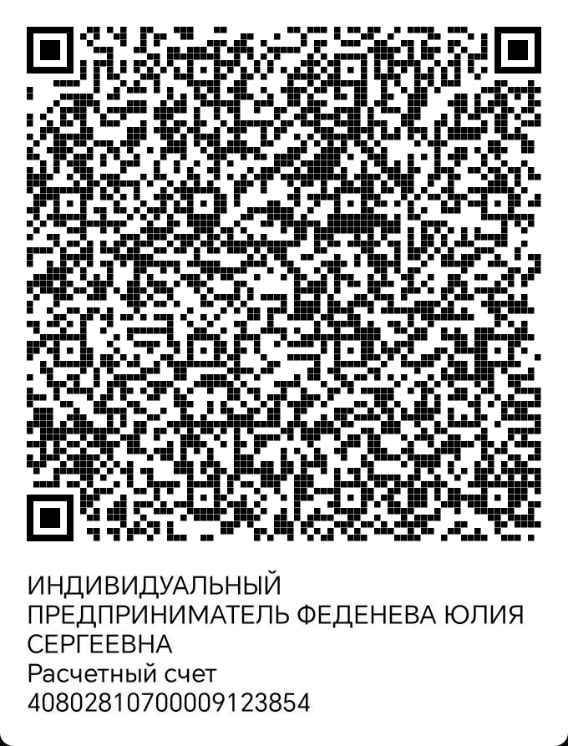
- Без комиссии по СПБ +79195317643 Сбербанк, ВТБ, Т-Банк- получатель: Юлия Сергеевна Ф;
- Ю Money– 410013974103387;
- Распечатайте квитанцию и оплатите в банке Скачать квитанцию.
ВАЖНО! После оплаты нажмите «Сохранить чек», прикрепите чек к Вашей заявке.
Для международных переводов (For international transfers):
- Золотая корона (KoronaPay) – получатель Феденева Юлия Сергеевна тел:- +79195317643
- Карта МИР- 2202202134342520 получатель YULIYA FEDENEVA

Контактная информация орг. комитета:
Адреса электронных почт: admin@victory-art.ru, promo@victory-art.ru,
Электронная почта олимпиад ДШИ, ДМШ- promo-olimp@victory-art.ru
Сайт: https://victory-art.ru/
Мы в соц. сетях:
VK https://vk.com/public203207737 - наше сообщество в VK- создано для обмена опытом педагогов. В нашем сообществе мы публикуем открытые уроки педагогов, конкурсные работы, получившие степень Гран-При, и интересные, нестандартные, яркие конкурсные работы. Каждый педагог найдет для себя в нашем сообществе, что-то новое и интересное для своей дальнейшей деятельности и профессионального роста. Присоединяйтесь к нам!

Важно! Уважаемые участники, если Вы не получили диплом, проверьте папки СПАМ и РАССЫЛКИ. Если дипломов нет, напишите нам на электронную почту admin@victory-art.ru, укажите ФИО участника и конкурс, в теме письма напишите «Продублировать диплом».

Образец диплома
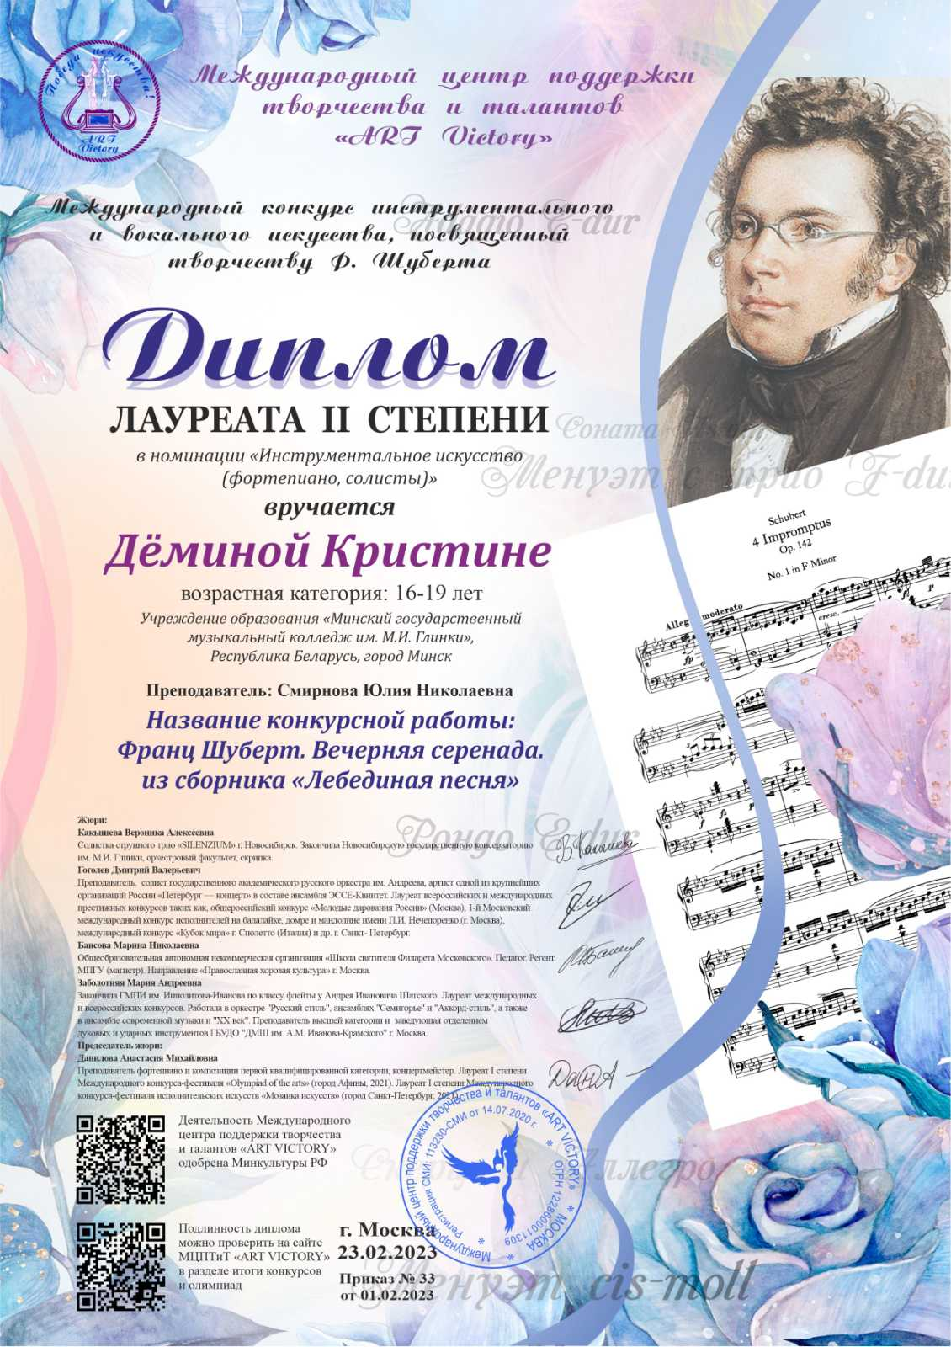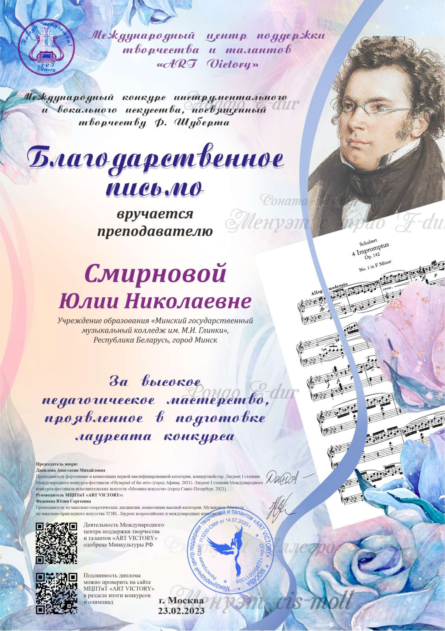

Заявка
На участие в международном конкурсе инструментального и вокального искусства, посвящённого творчеству Ф. Шуберта
Номинация
Ф.И.О. участника в дательном падеже, год (курс) обучения, (группа, для ДОУ) возраст (можно написать всех участников конкурса от одного преподавателя)
Название коллектива, ансамбля и т.д. (при наличии).
Название конкурсной работы (Просим указывать полное название произведения, ФИО автора(ов))
Ссылка на конкурсную работу или прикрепите файл к заявке.
Ф.И.О. преподавателя/ руководителя
Ф.И.О. преподавателя/ руководителя в дательном падеже
Ф.И.О. концертмейстера
Ф.И.О. концертмейстера в дательном падеже
Ф.И.О. иллюстратора
Ф.И.О. иллюстратора в дательном падеже
Благодарственное письмо иллюстратору (оплачивается отдельно 100 р.) (да, нет)
Комментарий председателя жюри (оплачивается отдельно 1000р.) (да, нет)
Страна, город (населенный пункт)
Наименование учебного заведения (полное и краткое)
Адрес, телефон и электронная почта учебного заведения
Электронная почта, на которую будут отправлены дипломы
Согласие на обработку персональных данных (даю/не даю)
Дата:
При подаче заявки, Вы автоматически соглашаетесь с условиями участия. Условия участия в конкурсах и олимпиадах международного центра поддержки творчества и талантов «ARTVICTORY» - victory-art.ru

